附件1：

培训简介
欧洲缓和医疗基础培训认证（European Certificate in Essential Palliative Care）是由麦克斯韦尔·沃森教授和英国爱丽丝公主临终关怀院于2001年共同创建的专业认证培训项目，旨在为已经从业的非缓和医疗专业医务人员提供缓和医疗从业知识和认证服务，从而帮助其具备进入缓和医疗行业从事相关工作的能力。该项目以其详尽丰富的内容、科学严谨的教学、高水平的评定而著称，在业界享有盛誉，是备受尊重的行业准入培训项目。
截至2025年，该项目已在世界范围培育三万余人，在英国有18家安宁疗护医院负责实施本培训，并已被翻译和引入爱尔兰、马耳他、阿尔巴尼亚、哈萨克斯坦、吉尔吉斯斯坦、尼泊尔和印度，并成为其国家级资质认证准入项目。尤其在印度，已经发展出43个培训中心推广该培训。2024年11月26日，欧洲缓和医疗基础培训认证项目正式签约落地中国。项目于2025年上半年完成了中文本地化，并于8月-10月完成了第一期内测班。内测学员们纷纷反馈培训内容专业、系统，学习方式新颖且有挑战，考核方法严格但提升效果显著，在学习完成后能明显感觉不但缓和医疗专业理论的系统提升，而且临床实践更有自信。全部学员都十分推荐该项目在我国大力推广，这是我国当下缓和医疗发展亟需的充分结合理论和实操的能力提升培训。
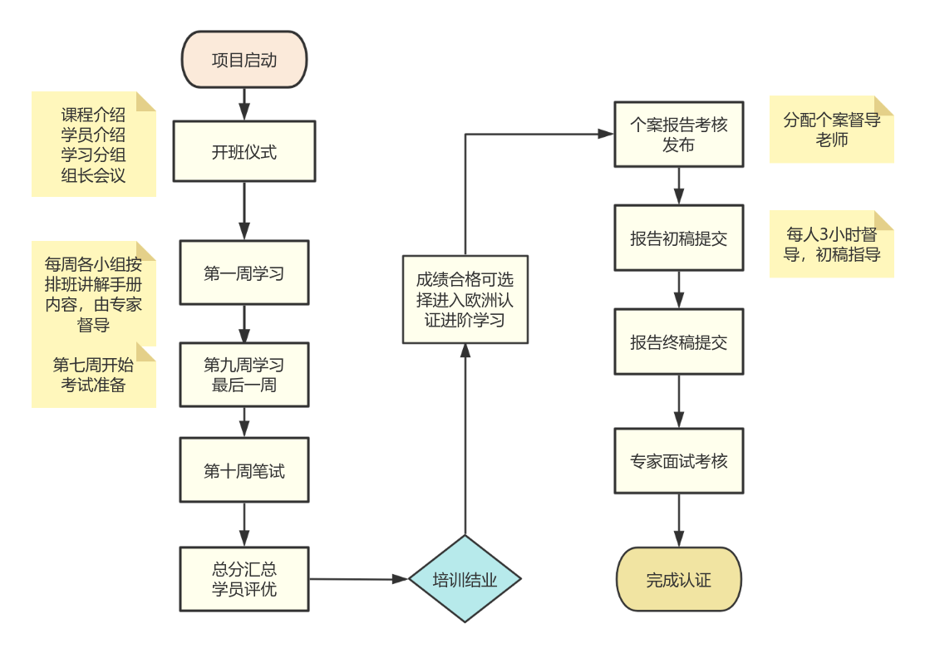
培训流程
完成欧洲缓和医疗基础培训且成绩合格的学员，将获得申请参加认证考核的资格。欧洲缓和医疗基础培训认证ECEPC中方项目组将根据培训学习成绩、综合表现等对申请人进行筛选评估，通过者方可参加认证考核（认证费用另收）。完成全部资质认证考核且合格的学员，由中方项目组发放资质认证考核合格证书。

